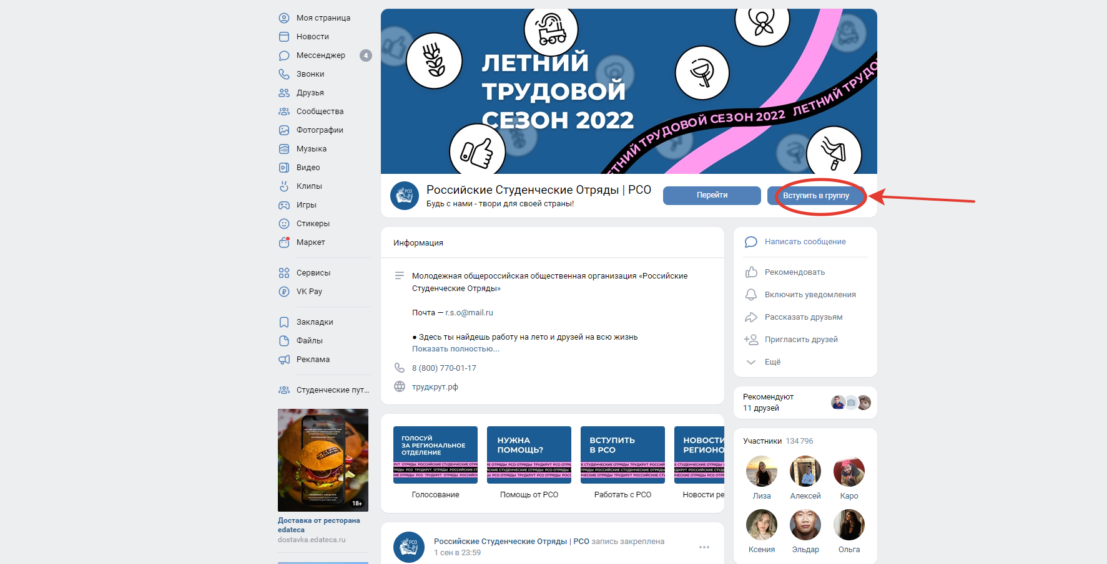
- По QR коду переходим на группу ВК «Российские Студенческие Отряды»
2. Подписываемся на время голосования в группе ВК РСО
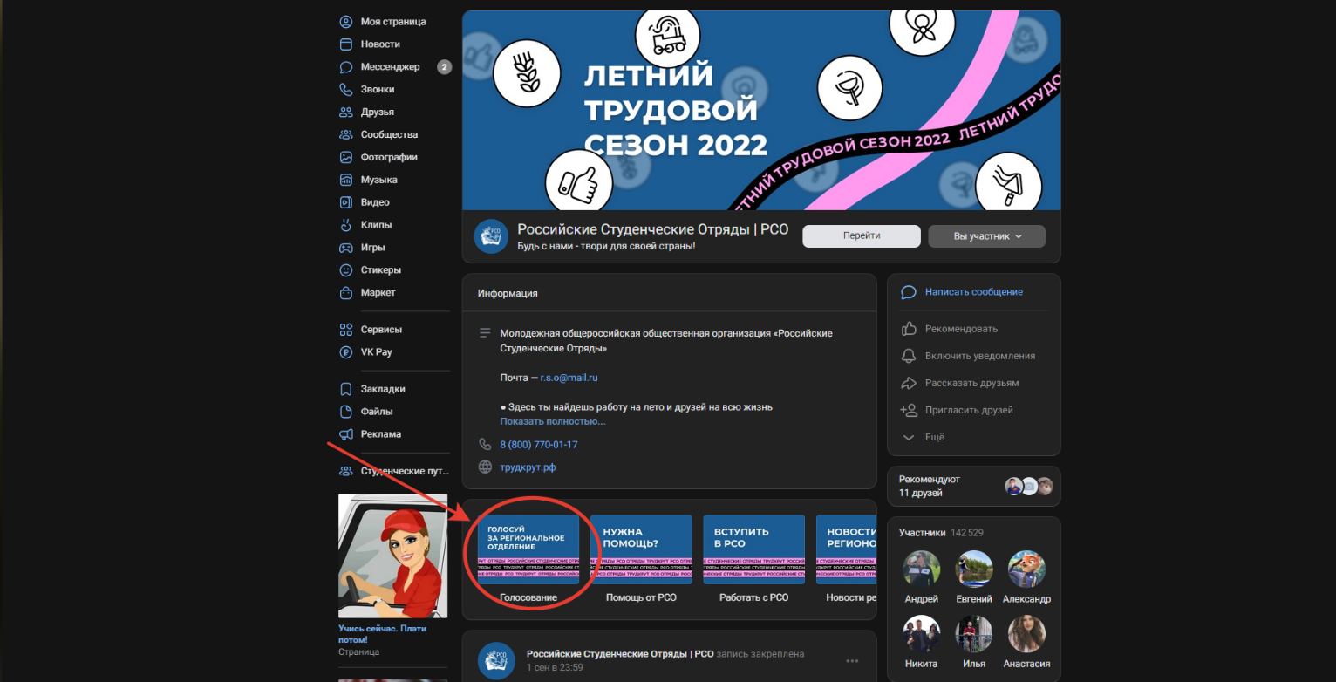
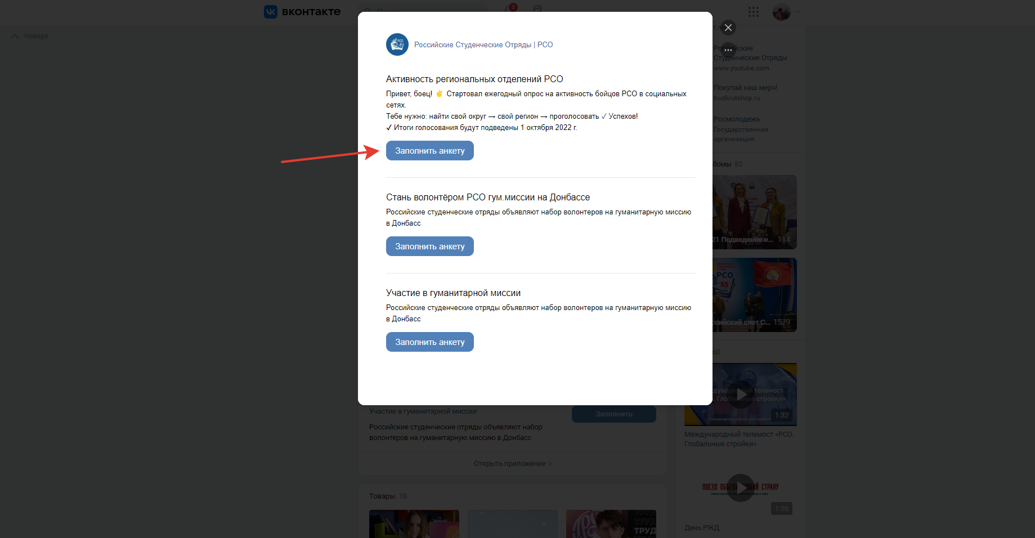
3. После вступления в группу нажимаем «Голосование»
4. Голосуем в первом пункте «Активность региональных отделений РСО»
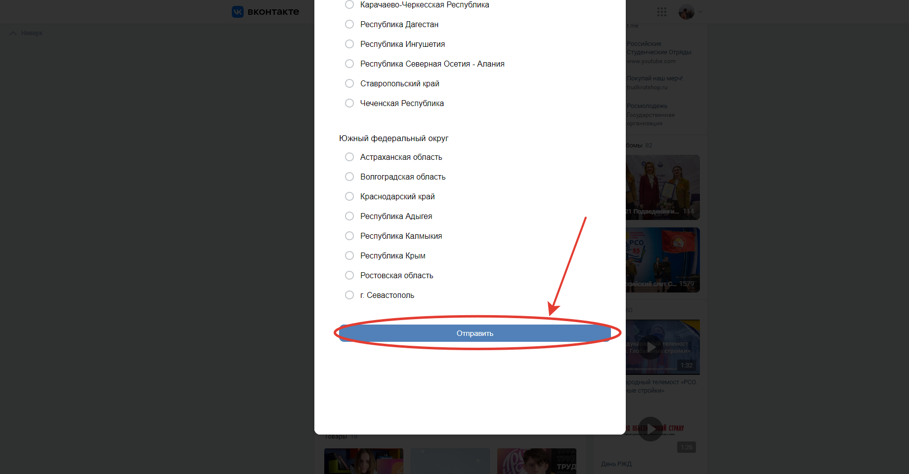
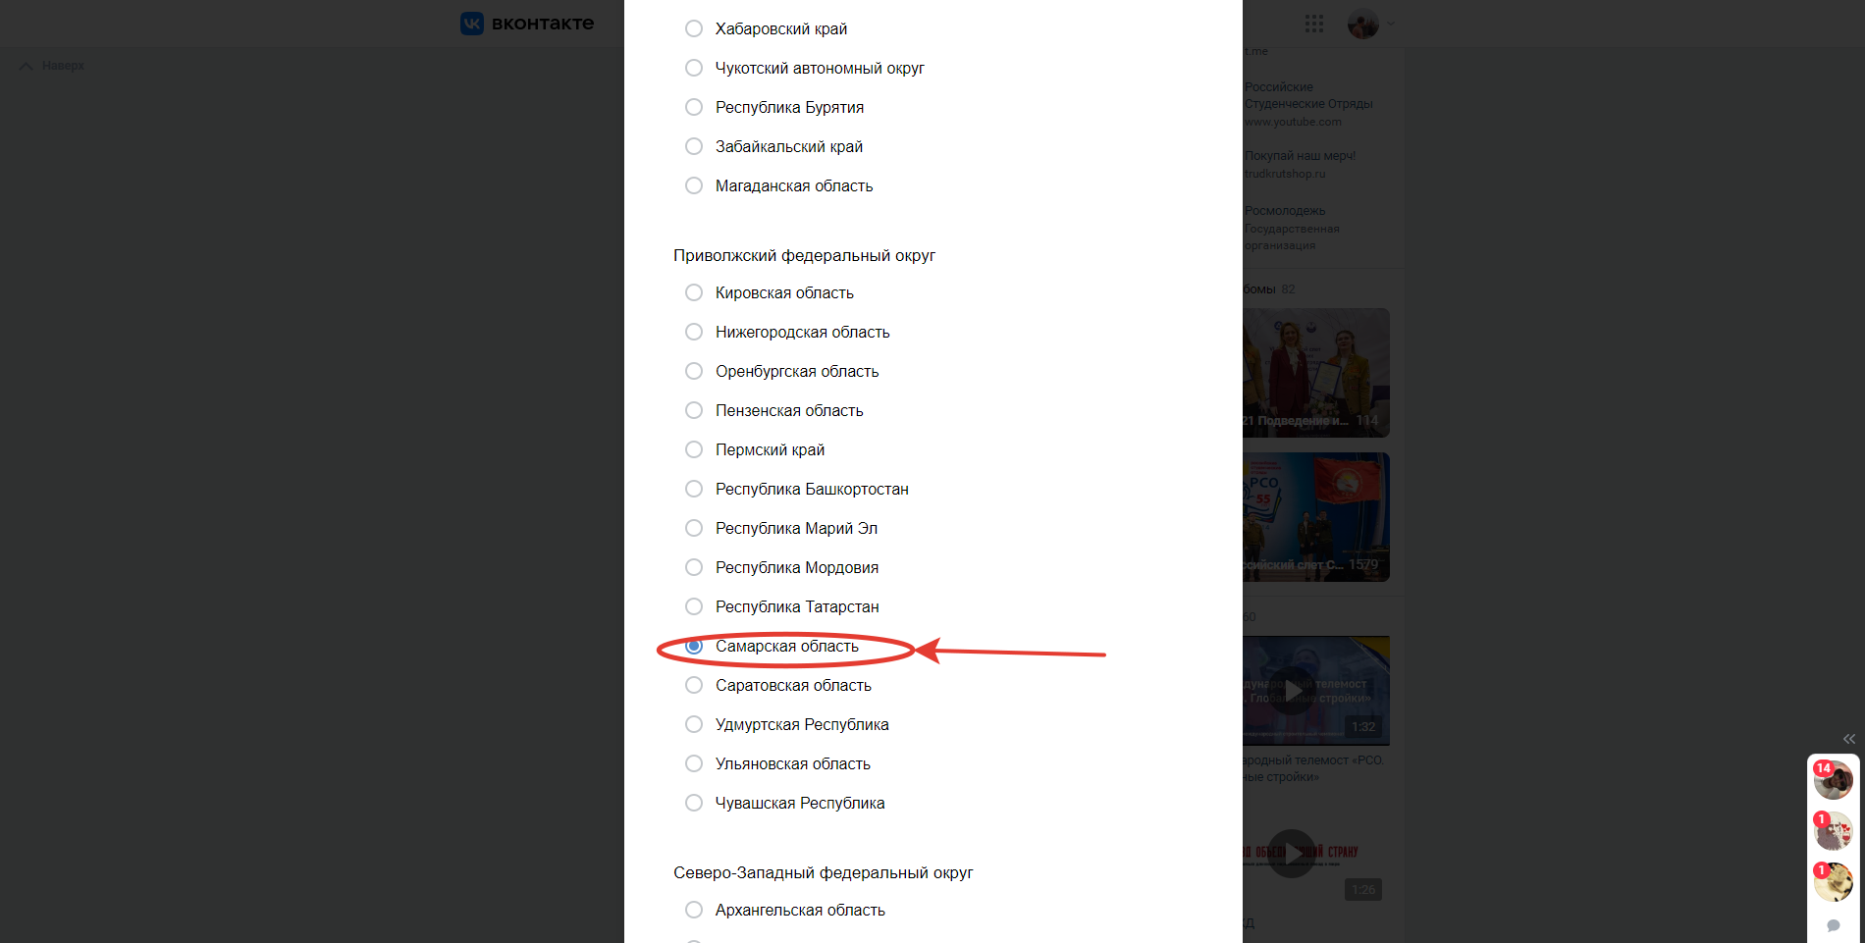
5. Находим Приволжский федеральный округ и ставим голос за Самарскую область.
6. Опускаемся в самый конец анкеты с голосованием и нажимаем кнопку «Отправить».

